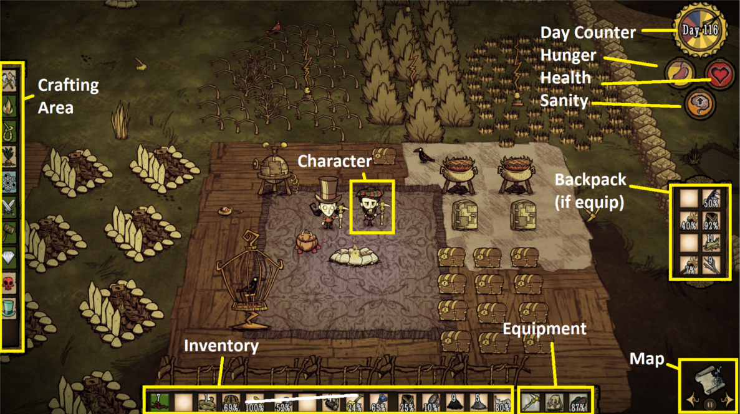

Crafting Area: Mostra els objectes disponibles per fabricar, els materials que necessites, els que tens i el boto per fabricar.

Inventory: Mostra els objecte que porta a sobre el personatge.

Equipment: Mostra els objectes equipats en el personatge, un per lloc; cap, esquena i mà.

Map: Mostra el mapa i pot pausar el joc.

Backpack: És una extensió d’inventari.

Day Counter: Mostra A quina “hora” del dia estem i quant dura cada fase del dia.

Hunger: Mesurador de gana

Health: Mesurador de salut.

Sanity: Mesurador de seny.